BANCO-DE-DADOS CRUDEX
- Clients
Lista dos clientes do sistema CRUDEX.
A tabela contém o nome fantasia do cliente, o logotipo do cliente e o status de ativo ou inativo, significando que o cliente está autorizado ou não a usar o sistema.

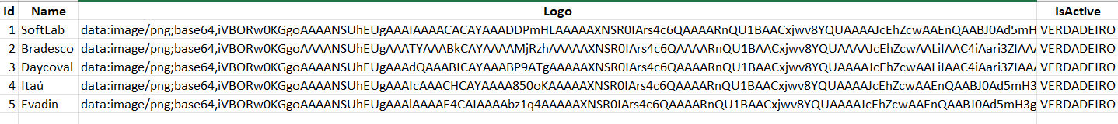
- Engines
Lista dos sistemas gerenciadores de bancos-de-dados disponíveis para o CRUDEX.
Para um SGBD fazer parte dessa lista ele precisa ter suporte a stored procedures e funções de usuário. O suporte a JSON pode ser nativo ou implementado através de funções de usuário.
A tabela contém o nome popular que identifica o SGBD e o status de ativo ou inativo, significando que o SGBD está disponível ou indisponível para uso no CRUDEX.
